Poređenje alternativa
Seminarski rad
Jelena Matijaš
Student prvog ciklusa studija
Elektrotehnički fakultet, Univerzitet u Banjoj Luci

Uvod
Savremeni računarski sistemi predstavljaju izuzetno dinamična okruženja koja su podložna konstantnim hardverskim i softverskim modifikacijama. Ove izmjene najčešće obuhvataju nadogradnju važnih hardverskih komponenti (poput procesora, radne memorije ili diskova skladištenje podataka), instalaciju novih verzija operativnih sistema i aplikativnog softvera, ili prelazak na naprednije mrežne protokole i distribuirane arhitekture [1]. Kako bi se osigurala visoka pouzdanost, stabilnost i sigurnost, te spriječili katastrofalni otkazi u radu i degradacija ključnih performansi (poput kašnjenja i vremena odziva), od presudnog je značaja precizno i naučno utemeljeno kvantifikovati uticaj svake načinjene izmjene nad posmatranim sistemom [2].
Standardni i metodološki ispravan pristup nalaže obavezno uspostavljanje polazne osnove, odnosno takozvane baseline statistike, koja predstavlja trenutno stanje sistema prije uvođenja bilo kakvih modifikacija [1]. Nakon implementacije promjene, sprovodi se ponovno mjerenje performansi pod identičnim uslovima kontrolisanog radnog opterećenja. Međutim, svaki proces evaluacije i mjerenja performansi u računarstvu u svojoj suštini predstavlja statistički eksperiment koji se odvija u nedeterminističkom okruženju [3]. U realnim uslovima eksploatacije sistema, nemoguće je garantovati apsolutnu determinističku ponovljivost identičnih rezultata, s obzirom na to da su izmjereni podaci konstantno opterećeni šumom pozadinskih procesa operativnog sistema, mrežnim nestabilnostima usljed asinhronog opterećenja kanala, te slučajnim greškama nastalim u samom procesu akvizicije podataka [1], [3].
Radi navedenih fenomena, performanse računarskih sistema nikada se ne mogu adekvatno izraziti niti evaluirati putem jedne fiksne vrijednosti [2]. Upravo se ovakvo prosto i naivno zaključivanje – zasnovano isključivo na direktnom poređenju dvije posmatrane aritmetičke sredine sistema prije i nakon izmjene – smatra najčešćom i najopasnijom greškom u inženjerstvu performansi [3]. Donošenje krupnih infrastrukturnih odluka na osnovu prividne razlike u prosjeku, bez uzimanja u obzir varijabilnosti, može rezultovati ogromnim finansijskim gubicima i neuspjehom. Zbog toga je neophodno u analizu integrisati varijanse i standardne devijacije posmatranih mjerenja, čime se drastično smanjuje rizik od donošenja pogrešnih zaključaka i sprovođenja neuspješnih sistemskih integracija [2], [3]. Za rigorozan proračun stvarnog uticaja posmatranih izmjena koriste se formalne tehnike poređenja alternativa zasnovane na intervalima povjerenja.

Poređenje dvije alternative

Najjednostavniji i vizuelno najpristupačniji način korištenja intervala povjerenja za poređenje alternativa jeste utvrđivanje stepena njihovog preklapanja. Ako posmatramo dva nezavisna skupa mjerenja i konstruišemo njihove pojedinačne intervale povjerenja, može doći do situacije u kojoj se ovi intervali djelimično ili potpuno preklapaju [3]. Tada je nemoguće zaključiti da razlike u srednjoj vrijednosti nisu posljedica slučajnih grešaka. Ukoliko se intervali povjerenja ne preklapaju, imamo snažan statistički dokaz da između alternativa postoji stvarna, sistemska razlika u performansama. Nasuprot tome, ukoliko se intervali preklapaju, ne možemo tvrditi da postoji realna razlika, već zaključujemo da na osnovu prikupljenih podataka nemamo dovoljno dokaza da je potvrdimo. Međutim, uvijek postoji vjerovatnoća da su razlike koje uočavamo samo posljedica slučajnih grešaka načinjenih pri mjerenjima. [2]
Ukoliko se intervali povjerenja uopšte ne preklapaju, imamo snažan statistički dokaz koji nam govori da između alternativa postoji statistički značajna razlika [3]. Važno je naglasiti iduće: odsustvo preklapanja nam dozvoljava da tvrdimo da postoji realna, sistemska razlika između alternativa, dok u slučaju preklapanja ne tvrdimo da razlika apsolutno ne postoji, već samo da na osnovu prikupljenih podataka nemamo dovoljno dokaza da je potvrdimo [2]. Uvijek moramo uzeti u obzir da postoji vjerovatnoća $α$ (nivo značajnosti) da su uočene varijacije samo posljedica ekstremnih slučajnih grešaka.
Iako u statistici postoje znatno moćniji i formalniji mehanizmi određivanja značajnosti načinjenih izmjena nad posmatranih sistemom, vizuelni i računski pristup poređenja intervala je izuzetno brz, intuitivan i zadovoljavajući [3]. U zavisnosti od prirode eksperimenta i načina prikupljanja podataka, poređenju dvije alternative možemo pristupiti kroz tri fundamentalne metodologije: prije-poslije analiza (analiza uparenih mjerenja ili before-and-after analiza), poređenje nekorespondirajućih (neuparenih) mjerenja, te poređenje proporcija [2], [3].

Prije i poslije analiza
Analiza "prije i poslije" primjenjuje se u situacijama kada eksperiment sprovodimo nad istim korigovanim elementima, odnosno kada su mjerenja u oba seta zavisna i korespondiraju istim spoljašnjim uslovima [3]. Tipičan primjer je testiranje performansi $n$ različitih aplikativnih programa na istom serveru prije i nakon ugradnje bržeg solid-state diska (SSD) ili nakon migracije na novi mrežni protokol [2]. Varijacije između samih programa mogu biti ogromne, ali nas zanima isključivo interna razlika u brzini izvršavanja svakog pojedinačnog programa izazvana modifikacijom sistema.
U ovom kontekstu, od presudne je važnosti da se eksterni uslovi okruženja strogo kontrolišu tokom čitavog procesa evaluacije. To se u praksi inženjerstva performansi najefikasnije postiže puštanjem identičnog sintetičkog radnog opterećenja nad posmatranim sistemom u oba stanja – kako prije, tako i nakon uvođenja sistemske izmjene. Dok se sistem nalazi pod ovim kontrolisanim uslovima, ključne metrike performansi (kao što su latentnost diskova ili ukupna propusnost sistema) akviriraju se i prate specijalizovanim alatima za sistemsku opservabilnost koji se preporučuju, poput tradicionalnih uslužnih programa iostat i sar ili naprednih eBPF programa koji omogućavaju duboki i visokoprecizni uvid u rad jezgra operativnog sistema uz minimalan režijski trošak. [1]
Mjerenja dobijena ovom metodom nisu nezavisna, te varijanse dva skupa podataka ne moraju biti homogene. Podaci se posmatraju u parovima. Da bismo utvrdili postojanje statistički značajne razlike, fokusiramo se na analizu novog skupa koji predstavlja razlike unutar parova. Ako rezultujući interval povjerenja za srednju vrijednost razlika sadrži nulu, zaključujemo da izmjena nije donijela statistički značajno poboljšanje [2], [3].
Neka su
$$\begin{aligned}b_{1}, b_{2},b_{3}, …, b_{n }\#\left(1\right)\end{aligned}$$
vrijednosti mjerenja iz skupa prije primjenje izmjene nad sistemom, dok su
$$\begin{aligned}a_{1}, a_{2}, a_{3}, …, a_{n} \#\left(2\right)\end{aligned}$$
vrijednosti mjerenja iz skupa nakon što je izvršena izmjena nad posmatranim sistemom. Sada je potrebno pronaći interval povjerenja za dva posmatrana seta vrijednosti tako što za početak tražimo srednju vrijednost između parova dva data seta. Na taj način dobijamo idući set od n vrijednosti:
$$\begin{aligned}d_{1}= a_{1}-b_{1}, d_{2}=a_{2}- b_{2}, …, d_{n}=a_{n}-b_{n}. \#\left(3\right)\end{aligned}$$
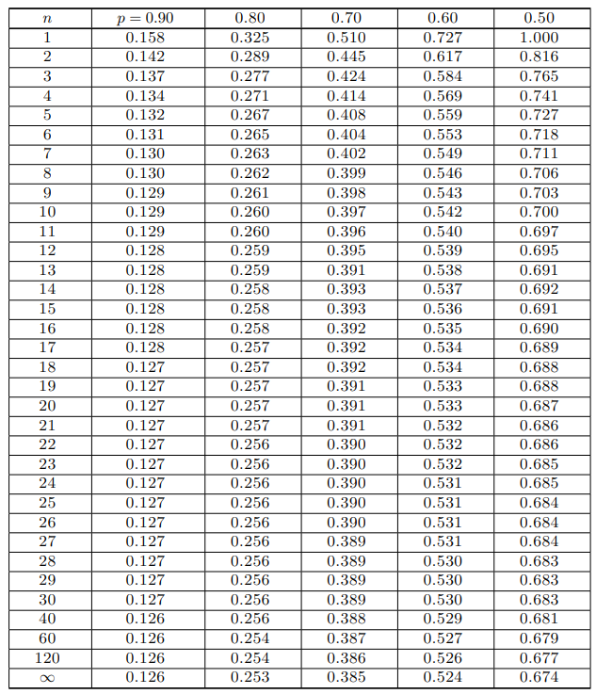
Na slici 1 prikazana je tabela sa vrijednostima za t raspodjelu, a koja se koristi u nastavku.
Slika 1. Tabela sa vrijednostima t raspodjele
Nakon toga, pod pretpostavkom da je $n≥30,$ potrebno je odrediti aritmetičku sredinu $\overline{d}$ i odgovarajuću standardnu devijaciju $s_{d}$. Tada je aritmetička sredina
$$\begin{aligned}\overline{d}= \frac{1}{n}\sum_{i=1}^{n}{d_{i} }\#\left(4\right) \end{aligned}$$
dok standardnu devijacija tada računamo kao
$$\begin{aligned}s_{d}= \sqrt{\frac{\sum_{i=1}^{n}{{\left(d_{i}-\overline{d}\right)}^{2}}}{n-1}} \#\left(5\right) \end{aligned}$$
Korištenjem navedenih relacija dobijamo interval povjerenja $\left(c_{1}, c_{2}\right)$ pri čemu su date vrijednosti određene na idući način:
$$\begin{aligned}c_{1}= \overline{d}- z_{\frac{1-α}{2}}\frac{s_{d}}{\sqrt{n}} \#\left(6\right)\end{aligned}$$
$$\begin{aligned}c_{2}= \overline{d}+ z_{\frac{1-α}{2}}\frac{s_{d}}{\sqrt{n}} , \#\left(7\right) \end{aligned}$$
pri čemu vrijednost z računamo u ravisnosti od nivoa značajnosti $α$. U slučaju da ne vrijedi $n≥30$, potrebno je iskoristiti odgovarajuću t vrijednost za $n-1$ stepen slobode.

Nekorespondirajuća mjerenja
U praksi često nailazimo na situacije gdje ne postoji direktna veza između pojedinačnih mjerenja ili je broj mjerenja u dva posmatrana skupa potpuno različit [2]. Primjer ovakvog scenarija jeste poređenje performansi dva fizički odvojena servera bazirana na različitim procesorskim arhitekturama (npr. x86 i ARM), gdje se na svakom serveru izvršava nezavisan broj sintetičkih transakcija. Ovakav tip neuparenih mjerenja redovno se javlja u savremenim računarskim arhitekturama kada se vrši direktno poređenje dva suštinski različita sistema, na primjer x86 arhitekture unutar lokalnog data-centra i ARM instance unutar AWS (engl. Amazon Web Services) oblaka. U ovakvim scenarijima, alati za akviziciju podataka moraju mjeriti identične metrike performansi (npr. vrijeme odziva aplikacije), ali pošto se hardverske platforme, mrežna kašnjenja i virtuelizacioni slojevi fundamentalno razlikuju, broj uspješno izvršenih transakcija u jedinici vremena (n i m) će prirodno biti različit u oba seta podataka. [1], [2]
U ovakvim okolnostima nemoguće je računati razlike po parovima jer podaci nemaju prirodnog korespondenta – nisu uparena. Stoga se srednje vrijednosti i varijanse računaju potpuno nezavisno za svaki skup mjerenja, nakon čega se analizira njihova razlika [2], [3].
Dakle, za prvi set mjerenja
$$\begin{aligned}b_{1}, b_{2},b_{3}, …, b_{n} \#\left(8\right)\end{aligned}$$
računamo srednju vrijednost
$$\begin{aligned}\overline{d_{1}}= \frac{1}{n}\sum_{i=1}^{n}{b_{i}}. \#\left(9\right)\end{aligned}$$

Isto ponovimo i za drugi set mjerenja
$$\begin{aligned}a_{1}, a_{2}, a_{3}, …, a_{m}, \#\left(10\right)\end{aligned}$$
pri čemu indeks $m$ ne mora biti jednak $n$, stoga imamo
$$\begin{aligned}\overline{d_{2}}= \frac{1}{m}\sum_{i=1}^{m}{a_{i}} . \#\left(11\right)\end{aligned}$$
Srednja vrijednost kod nekorespondiraćujih mjerenja je tada
$$\begin{aligned}\overline{d}=\overline{d_{2}}-\overline{d_{1}} . \#\left(12\right)\end{aligned}$$
Sada standradnu devijaciju dobijene razlike možemo dobiti na idući način:
$$\begin{aligned}s_{d}=\sqrt{\frac{{s_{1}}^{2}}{n}+\frac{{s_{2}}^{2}}{m}} , \#\left(13\right)\end{aligned}$$

gdje su ${s_{1}}^{2}$ i ${s_{2}}^{2}$ varijanse respektivno za vrijednosti $\overline{d_{1}}$ i $\overline{d_{2}}$.
Na kraju određujemo granice intervala povjerenja $\left(c_{1}, c_{2}\right)$ pri čemu su date vrijednosti određene na idući način:
$$\begin{aligned}c_{1}= \overline{d}- z_{\frac{1-α}{2}}s_{d} ,\#\left(14\right)\end{aligned}$$

$$\begin{aligned}c_{2}= \overline{d}+ z_{\frac{1-α}{2}}s_{d}. \#\left(15\right) \end{aligned}$$
I ovom slučaju, ukoliko interval povjerenja uključuje nulu možemo zaključiti da ne postoji značajna razlika između dva skupa mjerenja. U slučaju da ne vrijedi $n≥30$, potrebno je iskoristiti odgovarajuću t vrijednost (slika 1.) za stepen slobode koji ovaj put računamo na idući način:
$$\begin{aligned}n_{df}=\frac{{\left(\frac{{s_{1}}^{2}}{n}+\frac{{s_{2}}^{2}}{m}\right)}^{2}}{\frac{{\left(\frac{{s_{1}}^{2}}{n}\right)}^{2}}{n-1}+\frac{{\left(\frac{{s_{2}}^{2}}{m}\right)}^{2}}{m-1}}. \#\left(16\right)\end{aligned}$$
Posebno je zanimljiv slučaj kada je broj izvedenih mjerenja manji od 30 ili u prvom setu ili u drugom setu ili u oba, ali je poznato da su greške načinjene pri mjerenju ravnomjerno rasprostranjene te da su varijanse oba skupa mjerenja jednake. Tada je moguće primijeniti odrešene varijacije nad gorenavedenih formulama. Ovaj slučaj vrijedi i ukoliko se zna ili se sumnja da su varijanse posmatranih setova različite ali sve dok su greške mjerenja oba seta normalne i dok je njihov broj u oba seta jednak. Odnosno, tada zapravo vrijedi $m=n$. U tom slučaju granice intervala povjerenja računamo na idući način:
$$\begin{aligned}c_{1}=\overline{d}-t_{\frac{1-α}{2};n_{df}}s_{d}\sqrt{\frac{1}{n}+\frac{1}{m}} \#\left(17\right)\end{aligned}$$
$$\begin{aligned}c_{2}=\overline{d}+t_{\frac{1-α}{2};n_{df}}s_{d}\sqrt{\frac{1}{n}+\frac{1}{m}} , \#\left(18\right)\end{aligned}$$
gdje je broj stepena slobode za t raspodjelu $n_{df}=n+m-2$ i standardne devijacije zasebnih setova mjerenja su spojene zajedno na idući način:
$$\begin{aligned}s_{d}=\sqrt{\frac{{s_{1}}^{2}\left(n-1\right)+{s_{2}}^{2}\left(m-1\right)}{n+m-2}}. \#\left(19\right)\end{aligned}$$
Prednost korištenja ove formule za specijalan slučaj jeste da interval povjerenja koji je obično precizniji i uži nego pri korištenju formule za generalnu upotrebu. [3]

Poređenje proporcija
Prilikom određivanja da li postoji zavisnost između dvije proporcije i ukoliko postoji da li ima statističkog značaja, koristimo činjenicu da mjerenja proporcija prate binomnu raspodjelu.
Na primjer, neka je $m_{1}$ broj ponavljanja događaja koji nas interesuje unutar jednog sistema dok je ukupan broj događaja prebrojanih unutar tog istog sistema $n_{1}$. Tada je proporcija svih događaja unutar datog sistema, a koji su za nas od interesa, jednaka:
$$\begin{aligned}p_{1}=\frac{m_{1}}{n_{1}} . \#\left(20\right)\end{aligned}$$
Na sličan način, odgovarajuće vrijednosti za neki drugi sistem biće jednake:
$$\begin{aligned}p_{2}=\frac{m_{2}}{n_{2}} . \#\left(21\right)\end{aligned}$$
Dalje, na osnovu karakteristika binomne raspodjele, znamo da će procjena srednje vrijednosti za neki sistem $i$ sa varijansom
$$\begin{aligned}\frac{p_{i}\left(1-p_{i}\right)}{n_{i}} \#\left(22\right)\end{aligned}$$
biti jednaka samo $p_{i}$. Ukoliko su obe vrijednosti m₁ i m₂ veće od 10, možemo aproksimirati raspodjelu ovih proporcija korištenjem normalne raspodjele sa varijansom iz jednačine 22 i srednjoj vrijednosti $p_{i}$. Ova aproksimacija nam omogućava pristup za računanje intervala povjerenja srednjih vrijednosti p₁ i p₂ kao da je u pitanju slučaj nekorespondirajućih odnosno neuparenih mjerenja prethodno opisanih. Imajući ovo u vidu, tada granice intervala povjerenja računamo na idući način:
$$\begin{aligned}c_{1}=p-z_{\frac{1-α}{2}}s_{p} \#\left(23\right)\end{aligned}$$

$$\begin{aligned}c_{2}=p+z_{\frac{1-α}{2}}s_{p}, \#\left(24\right)\end{aligned}$$
gdje je p=p₁-p₂ i s_{d} predstavlja standardnu devijaciju ove razlike, a koju specifično računamo kao sumu zasebnih standardnih devijacija:
$$\begin{aligned}s_{p}=\sqrt{\frac{p_{1}\left(1-p_{1}\right)}{n_{1}}+\frac{p_{2}\left(1-p_{2}\right)}{n_{2}}} . \left[2\right]\#\left(25\right)\end{aligned}$$

Poređenje više alternativa

Pristup intervala povjerenja za poređenje dvije alternative koji je opisan u prethodnom poglavlju, jednostavan je za razumijevanje što rezultuje time da je intuitivno pristupačan. Takođe, njegova jednostavnost olakšava situacije u kojima je potrebno nekom trećem licu obrazložiti dobijene rezultate i postupak pronaženja istih. Međutim, u statistici se smatra relativno slabom metodom poređenja, naročito kada su u pitanju veoma važni proračuni od kojih zavise važne stvari i u koje se ulažu velike količine novčanih, materijalnih ali i ljudskih resursa.
Glavni nedostatak sukcesivnog poređenja parova dobijenih iz setova mjerenja jeste u situacijama kada sistem ima više od dvije alternative pri čemu dolazi do nagomilavanja eksperimentalne greške. Na primjer, ukoliko bismo poredili četiri alternative kroz šest mogućih parova, ukupna vjerovatnoća da ćemo donijeti bar jedan lažno pozitivan zaključak i odlučiti da postoji razlika tamo gdje je zapravo nema, drastično raste preko na početku postavljenog procenta (na primjer 5%), a što dalje ozbiljno ugrožava valjanost čitavog eksperimenta te performanse sistema. Na isti način, možemo zaključiti i da ne postoji greška tamo gdje ona zapravo postoji. [3]
Sve navedeno, dovodi nas do robusnijeg i matematički rigoroznijeg pristupa za rješavanje datog problema, a to je statistička tehnika koja se naziva analiza varijanse – ANOVA. Za razliku od parcijalnih testova, ANOVA, omogućava istovremeno testiranje razlika između posmatranih grupa odjednom, održavajući ukupan nivo statističke vrijedosti unutar strogo kontrolisanih i željenih granica. [2]

ANOVA
Analiza varijanse – ANOVA, predstavlja opštu i moćnu statističku tehniku čija je primarna svhra dijeljenje ukupne varijacije uočene u skupu eksperimentalnih mjerenja na smislene i matematički izolovane komponente. [3] U inženjerstvu performansi računarskih sistema, ova metoda se koristi kao rigorozan eliminator eksperimentalnog šuma prilikom evaluacije više alternativa. Da bi rezultati ANOVA tehnike bili matematički validni, proces akvizicije podataka i sami prikupljeni uzorci moraju zadovoljiti tri fundamentalne statističke pretpostavke [2], [3]:
- Nezavisnost grešaka: Pretpostavlja se da su greške u mjerenjima za različite alternative, kao i unutar istog skupa, potpuno nezavisne. [2] U računarstvu se ova pretpostavka često može narušiti ukoliko u eksperimentima nije na pravilan način korišten slučajan odabir vrijednosti. Na primjer, prethodni test je ostavio podatke u keš memoriji i ti sačuvani podaci ubrzavaju naredni test ali ga istovremeno sabotiraju. Zbog toga je obavezna randomizacija redoslijeda izvršavanja eksperimenta.
- Normalnost raspodjele: Greške mjerenja za svaku pojedinačnu alterativu moraju pratiti normalnu ili Gausovu raspodjelu. [2]
- Homogenost varijanse: Pretpostavlja se da je varijansa grešaka mjerenja ista za sve posmatrane alternative, bez obzira na njihovu srednju vrijednost. [2]. Drugim riječima, nivo nestabilnosti operativnog sistema i mjernih alata mora ostati konstantan tokom čitavog procesa mjerenja.

Za verifikaciju pretpostavki ANOVA analize u inženjerstvu performansi rijetko se koriste isključivo analitički testovi, već se preferiraju vizuelne grafičke metode kroz analizu grešaka. Normalnost raspodjele grešaka provjerava se konstruisanjem kvantil-kvantil dijagrama (Q-Q plot), gdje linearnost tačaka potvrđuje Gausovu raspodjelu. Homogenost varijanse se evaluira crtanjem dijagrama reziduala u funkciji predviđenih vrijednosti, gdje raspršenost tačaka mora biti ravnomjerna u obliku horizontalnog pojasa, bez lijevkastih oblika koji bi ukazivali na nestabilnost mjernih instrumenata. [3]
Kada su ove pretpostavke ispunjene, ANOVA pristupa particionisanju ukupne varijacije uočenih podataka na dvije ključne komponente [2]:
- Varijaciju unutar sistema – SSE: Ova komponenta kvantifikuje varijabilnost koja se uočava unutar ponovljenih mjerenja jednog te istog sistema. S obzirom na to da se uslovi eksperimenta za taj konkretni sistem ne mijenjaju, pretpostavlja se da je ova varijacija uzrokovana slučajnim greškama mjerenja, pozadinskim šumom operativnog sistema ili promjenama unutar rada hardverskih dijelova sistema.
- Varijacija između sistema – SSA: Ova komponenta obuhvata varijabilnost između srednjih vrijednosti različitih sistema ili alternativa. Ona reflektuje kombinovani efekat: stvarni doprinos hardverskih i softverskih izmjena između sistema, ali i dio slučajne greške koji je dospio unutar mjerenja.
Krajnji cilj analize varijanse jeste da se egzaktno utvrdi da li je veličina komponente, odnosno varijacije između sistema, statistički značajno veća od veličine komponente, odnosno varijacije unutar samih sistema.
Kako bismo došli do zaključka, prvo što radimo jeste da vršimo n mjerenja svake od k alternativa. Radi jednostavnije organizacije i bolje preglednosti, organizujemo svih kn mjerenja unutar tabele gdje y_{ij} predstavlja i-to mjerenje izvršeno i j-toj iteraciji. [2] Srednje vrijednosti kolona unutar tabele zapravo predstavljaju prosječne vrijednosti svih mjerenja unutar jedne alternative. Opisano je ilustrovano tabelom 1.

Mjerenja | Alternative |  |  |  |  |  | Ukupna srednja vrijednost
Mjerenja | 1 | 2 | ... | j | ... | k | Ukupna srednja vrijednost
1 | y₁₁ | y₁₂ | ... | y_{1j} | ... | y_{1k}
2 | y₂₁ | y₂₂ | ... | y_{1j} | ... | y_{1k}
... | ... | ... | ... | ... | ... | ...
i | yi₂ | y₃₂ | ... | y_{1j} | ... | y_{1k}
... | ... | ... | ... | ... | ... | ...
n | y_{n1} | y_{n2} | ... | y_{1j} | ... | y_{nk}
Srednja vrijednost kolona | $$\overline{y_{.1}}$$ | $$\overline{{y.}_{2}}$$ | ... | $$\overline{y_{.j}}$$ | ... | $$\overline{y_{.k}}$$ | $$\overline{y_{..}}$$
Efekti | $$α_{1}$$ | $$α_{2}$$ | ... | $$α_{j}$$ | ... | $$α_{k}$$
Tabela 1 - Prikaz mjerenja y_{ij} za k alternativa u ANOVA analizi

Prosječna vrijednost svih mjerenja unutar jedne alternative može se matematički zapisati na idući način:
$$\begin{aligned}\overline{y_{.j}}=\frac{\sum_{i=1}^{n}{y_{ij}}}{n} . \#\left(26\right)\end{aligned}$$
Ukupna srednja vrijednost predstavlja srednju vrijednost svih izvrženih mjerenja na svih posmatranim alternativama i možemo je zapisati ovako:
$$\begin{aligned}\overline{y_{..}}=\frac{\sum_{j=1}^{k}{\sum_{i=1}^{n}{y_{ij}}}}{kn} . \#\left(27\right)\end{aligned}$$
Svaka izmjerena vrijednost može se zapisati kao zbir srednje vrijednosti svih mjerenja alternative j i vrijedost e_{ij} koja predstavlja devijaciju posmstrane mjere u odnosu na srednju vrijednost, odnosno:
$$\begin{aligned}y_{ij}=\overline{y_{.j}}+e_{ij} . \#\left(28\right)\end{aligned}$$
Ovu ideju možemo dalje primijeniti i na svaku od srednjih vrijednosti kolona:
$$\begin{aligned}\overline{y_{.j}}=\overline{y_{..}}+α_{j} . \#\left(29\right)\end{aligned}$$
Uvrštavanjem posljednje jednačine 29 u jednačinu 28 dobijamo iduće:
$$\begin{aligned}y_{ij}= \overline{y_{..}}+α_{j }+e_{ij}. \#\left(30\right)\end{aligned}$$
Prethodni izraz možemo tumačiti kao pokazatelja koliko stvarno mjerenje odstupa ili je udaljeno od ukupne srednje vrijednosti svih izvršenih mjerenja.
U prethodnim izrazima korištena je vrijednost $α_{j }$koju nazivamo efektima odgovarajuće alternative. Efekti odgovarajuće alternative moraju zadovoljavati uslov jednačine 31:
$$\begin{aligned}\sum_{j=1}^{k}{α_{j}=0}. \#\left(31\right)\end{aligned}$$
Upravo ovakvo navođenje zasebnih vrijednosti mjerenja nam omogućava da ukupnu varijansu svih načinjenih mjerenja u dvije zasebne komponentne kao što je na početku poglavlja objašnjeno. Dakle, prva komponenta predstavlja varijaciju u odnosu na efekte alternativa, a druga komponenta predstavlja varijaciju u odnosu na greške načinjene tokom mjerenja.
Važno je napomenuti da varijacija nastala usljed efekata alternativa ne smije biti pomiješana sa varijansom. Varijacija koja se javlja kao posljedica efekta alternativa označava se sa SSA i matematički se definiše kao suma kvadrata razlika između srednjih vrijednosti mjerenja svake alternative, odnosno srednjih vrijednosti kolona prikazanih u tabeli 1, i ukupne srednje vrijednosti dobijene na osnovu svih postojećih mjerenja. Opisano zapisujemo na idući način:
$$\begin{aligned}SSA=n\sum_{j=1}^{k}{{\left(\overline{y_{.j}}-\overline{y_{..}}\right)}^{2}}. \#\left(32\right)\end{aligned}$$
Slično varijaciji nastalog usljed efekata alternativa, varijaciju koju dobijamo usljed grešaka načinjenih tokom mjerenja, a koju označavamo sa SSE, računamo kao sumu kvadrata razlika između zasebnih mjerenja i njihovih odgovarajućih srednjih vrijednosti kolona. Na osnovu toga dobijamo iduću jednačinu:
$$\begin{aligned}SSE=\sum_{j=1}^{k}{\sum_{i=1}^{n}{{\left(y_{ij}-\overline{y_{.j}}\right)}^{2}}}. \#\left(33\right)\end{aligned}$$
U konačnici, imamo i sumu kvadrata razlika svakog individualnog mjerenja i ukupne srednje vrijednosti svih načinjenih mjerenja, a koju označavamo kao SST i računamo na idući način:

$$\begin{aligned}SST=\sum_{j=1}^{k}{\sum_{i=1}^{n}{{\left(y_{ij}-\overline{y_{..}}\right)}^{2}}}. \#\left(34\right)\end{aligned}$$
Može se dokazati i da vrijedi iduće:
$$\begin{aligned}SST=SSA+SSE , \# \left(35\right)\end{aligned}$$
što nam govori da je ukupnu varijaciju između svih izmjerenih vrijednosti moguće podijeliti u dvije navede komponente. Takođe, ukoliko su razike između alternativa posljedica pravih razlika, a ne posljedica grešaka nastalih u mjerenju, prirodno i logično je očekivati da SSA komponenta bude veća u statističkom smislu u odnosu na SSE komponentu. Kako bismo odredili odnos ove dvije komponente i mogli zaključiti koja od njih ima veći statistički značaj, koristimo vrstu statističkog testa. [2]

Statistički test koji koristimo kako bismo utvrdili značaj jedne u odnosu na drugu komponentu u ovom slučaju jeste F – test, a zasniva se na F raspodjeli i na poređenju varijansi. Kako se F – test zasniva na poređenju dvije varijanse, dobijene vrijednosti koje su bliske jedinici se pokazati da vjerovatno ne postoji značajna statistička razlika.
Nakon što izračunamo odnos varijanse između alternativa SSA i varijanse nastale usljed eksperimentalnih grešaka SSE, te ako je dobijeni odnos veći od vrijednosti dobijene na osnovu F raspodjele na datom nivou statističke važnosti, možemo zaključiti da je razlika u varijansama statistički značajna. Odnosno, postoji statistički značajna razlika između alternativa koja daleko preovladava u odnosu na greške nastale sprovođenjem eksperimenta mjerenja.
Odnos varijansi SSA i SSE određuje se izračunavanjem njihovih odgovarajućih vrijednosti srednje kvadratne greške, a koja je jednaka ukupnoj varijaciji za posmatranu SSA komponentu podijeljena sa brojem stepena slobode za datu komponentu. S obzirom da smo krenuli sa poređenjem k alternativa, stepen slobode za k alternativa biće k-1. Na sličan način dolazimo i do varijanse za SSE komponentu, međutim kako svaka od alternativa ima n mjerenja, tada svaka od alternativa ima stepen slobode n-1. Stoga je ukupan stepen slobode za sve alternative jedna proizvodu stepena slobode za pojedinačnu alternativu i broju alternativa.
Procjena varijanse redom za SSA i SSE prikazana je jednačinama 36 i 37:
$$\begin{aligned}{s_{a}}^{2}=\frac{SSA}{k-1}, \# \left(36\right)\end{aligned}$$
$$\begin{aligned}{s_{e}}^{2}=\frac{SSE}{k(n-1)}, \# \left(37\right)\end{aligned}$$
Na kraju, F – test računamo na idući način:
$$\begin{aligned}F= \frac{{s_{a}}^{2}}{{s_{e}}^{2}}. \# \left(38\right)\end{aligned}$$
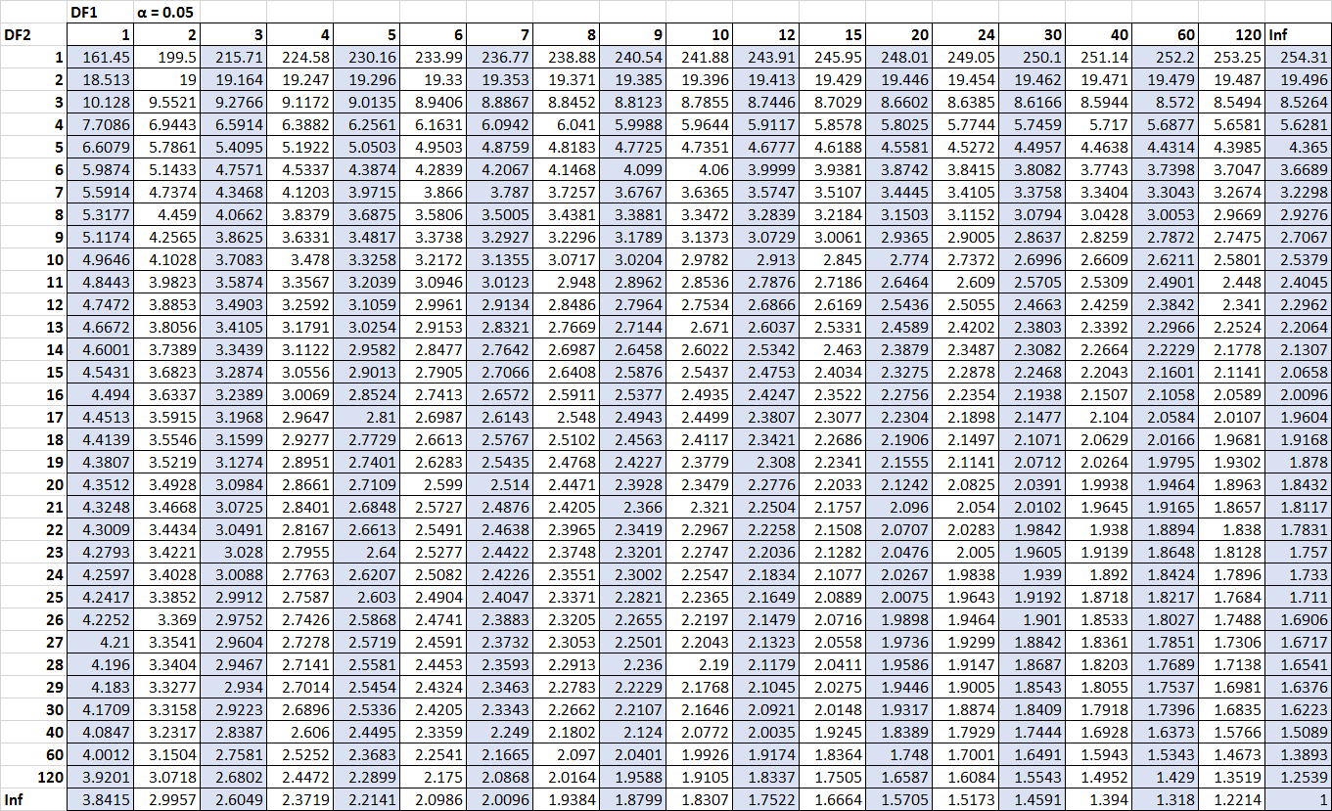
Ako je vrijednosti koju smo dobili veća od vrijednosti koja se nalazi u tabeli onda zaključujemo da je varijacija usljed razlika između alternativa značajno veća od varijacije nastale usljed eksperimentalnih grešaka. Vrijednosti F – testa koje na osnovu kojih provjeravamo izračunate vrijednosti prikazane su na slici 2. [2]
Slika 2. Tabela vrijednosti za F – test za interval povjerenja od 95%

Kontrasti
Nakon sprovođenja F – testa utvrdili smo da postoje značajne razlike između alternativa i zaključili smo da razlike koje vidimo u mjerenjima nisu nastale zbog grešaka u mjerenjima već zbog toga što postoje realne razlike između poređenih alternativa. Međutim, ovim testom ne možemo utvrditi gdje se tačno nalati ta razlika, odnosno koja alternativa stvara razliku (ili više njih).
Kako bismo riješili i ovaj problem, posežemo za još jednom metodom koja se zove metoda kontrasta. Kontrast, c predstavlja linearnu kombinaciju efekata svih alternativa. Na osnovu toga imamo iduće:
$$\begin{aligned}c=\sum_{j=1}^{k}{w_{j}α_{j}, } \#\left(39\right)\end{aligned}$$
pri čemu težine ili težinske faktore wj u ovoj linearnoj kombinaciji biramo tako da njihova suma bude jednaka nuli:
$$\begin{aligned}\sum_{j=1}^{k}{wj}=0 . \# \left(40\right)\end{aligned}$$
Korištenje ovih kontrasta moguće je porediti efekte bilo kod podskupa alternativa koje posmatramo. Recimo da poredimo k = 5 alternativa. U tom slučaju, težine koje biramo na primjer mogu biti iduće: w1 = –2, w2 = –1, w3 = 0, w4 = 1, w5 = 2. Važno je imati na umu uslov iz 39 kada biramo težine koje ćemo koristiti. Dalje, na osnovu odabranih težina i postojećih alternativa pišemo jednačinu na osnovu 38. U ovom slučaju dobijamo iduće:
$$\begin{aligned}c=\left(-2\right)α_{1}+\left(-1\right)α_{2}+\left(0\right)α_{3}+\left(1\right)α_{4}+\left(2\right)α_{5}. \#\left(41\right)\end{aligned}$$
U praksi, ukoliko želimo da poredimo alternative k i l koristimo težine w_{k} = –1 i w_{l} = 1, a sve ostale težine postavljamo na nulu kako bismo eliminisali alternative koje nam u tom trenutku nisu od značaja.
Nakon ovoga, potrebno je kreirati interval povjerenja što radimo kao i u prethodnim metodama. Ono što nam je potrebno jeste varijansa vrijednosti c i odgovarajuća vrijednost iz tabele za t raspodjelu koja je prikazana na slici 1. Varijansa koju tražimo određenja je na idući način:
$$\begin{aligned}{s_{c}}^{2}= \frac{\sum_{j=1}^{k}{{w_{j}}^{2}{s_{e}}^{2}}}{kn} , \#\left(42\right)\end{aligned}$$
gdje je ${s_{e}}^{2}$ varijansa za SSE komponentu iz 37. Dalje, granice intervala povjerenja možemo izračunati idućim jednačinama:
$$\begin{aligned}c_{1}=c-t_{\frac{1-α}{2};k\left(n-1\right)}s_{c}, \#\left(43\right)\end{aligned}$$
$$\begin{aligned}c_{2}=c+t_{\frac{1-α}{2};k\left(n-1\right)}s_{c}. \#\left(44\right)\end{aligned}$$

Kao i u prethodnim slučajevima, ukoliko je broj stepeni slobode k(n-1) veći od 30, moguće je vrijednost t raspodijele zamijeniti sa z vrijednostima.

ANOVA – praktičan primjer

Za izradu praktičnog primjera korištena su dva prethodno napisana (uz malu modifikaciju) programa u okviru predmeta Performanse računarskih sistema. Prvi korišteni program jeste program za računanje parametara za ANOVA koji je obrađen u okviru treće laboratorijske vježbe pomenutog predmeta, dok je za prikupljanje podataka koji su analizirani u ovom primjeru, iskorišten je program projektnog zadatka. Za generisanje testnih podataka i evaluaciju performansi sistema iskorišten je program u kom se kreira konekcija sa lokalnom MySQL bazom podataka te se u nju smještaju nasumično generisani podaci.
Navedeni program ostvaruje konekciju sa MySQL bazom podataka koja se izvršava na lokalnom računaru (localhost), pri čemu su parametri konekcije konfigurisani u skladu sa lokalnim postavkama okruženja. Program kreira novu bazu podataka ukoliko ista ne postoji, a zatim u odgovarajućoj tabeli generiše i upisuje ukupno 10 000 nasumičnih unosa. Svaki unos predstavlja jedan red u tabeli koji sadrži tekstualne i numeričke vrijednosti pseudoslučajno generisane u toku izvršavanja programa.
Kako bi se ispitao uticaj veličine paketa na ukupno vrijeme potrebno za unos podataka u bazu, mjerenja su izvršena za tri različite veličine paketa: 50, 100 i 500 zapisa po jednom izvršavanju operacije grupnog upisa. Za svaku od navedenih konfiguracija, mjerenje je ponovljeno pet puta kako bi se umanjio uticaj slučajnih varijacija u performansama sistema te kako bi dobijeni rezultati bili statistički pouzdaniji. Na ovaj način dobijeno je ukupno 15 mjernih vrijednosti, raspoređenih u tri grupe po pet mjerenja, što predstavlja ulazne podatke za ANOVA analizu.
Izmjerene vrijednosti predstavljaju ukupno trajanje upisa svih 10 000 zapisa u milisekundama za svaku od navedenih konfiguracija. Cilj eksperimenta jeste utvrditi da li odabrana veličina paketa statistički značajno utiče na performanse sistema za upravljanje bazom podataka.
Za obradu prikupljenih podataka korišten je drugi prilagođeni program – JavaFX aplikacija koja implementira jednofaktorsku analizu varijanse (ANOVA). Korisnik unosi izmjerene vrijednosti u tekstualno polje aplikacije, pri čemu svaki red odgovara jednoj alternativnoj konfiguraciji (grupi), a vrijednosti unutar grupe odvojene su zarezima. Nakon pokretanja proračuna, program automatski izračunava sve relevantne parametre ANOVA tabele.
U prvom koraku, program određuje srednje vrijednosti po grupama (alternativama), označene sa y.j, te ukupnu srednju vrijednost svih izmjerenih vrijednosti y.. Na osnovu ovih veličina izračunava se suma kvadrata alternativa (SSA), koja mjeri varijabilnost između grupa, te suma kvadrata greške (SSE), koja mjeri varijabilnost unutar svake grupe. Ukupna suma kvadrata (SST) jednaka je zbiru ove dvije komponente. Uz navedene sume kvadrata, program određuje i odgovarajuće stepene slobode: za alternative (k−1), za grešku (k(n−1)) i ukupno (kn−1), gdje k označava broj alternativa, a n broj mjerenja po alternativi.
Dijeleći odgovarajuće sume kvadrata s njihovim stepenima slobode, dobijaju se srednji kvadrati (sa² i se²). Njihov omjer čini izračunatu F – vrijednost, koja se poredi s kritičnom vrijednošću F – raspodjele preuzetom iz tabele za odabrani nivo značajnosti α = 0,05. U konkretnom eksperimentu, za k = 3 alternative i n = 5 mjerenja po alternativi, stepeni slobode su k-1 = 2 i k(n-1) = 12, a odgovarajuća kritična vrijednost iznosi F[0,95; 2, 12] = 3,8853.
Ukoliko je izračunata F – vrijednost veća od kritične, zaključuje se da razlike između alternativa jesu statistički značajne, tj. da veličina paketa ima značajan uticaj na performanse upisivanja podataka u bazu. U suprotnom, uočene razlike pripisuju se slučajnom šumu.
Ako ANOVA pokaže da razlike postoje, primjenjuju se kontrasti radi identifikacije koje se konkretne alternative međusobno statistički razlikuju. Kontrast između dvije alternative definisan je kao razlika njihovih srednjih vrijednosti. Program na osnovu se² i broja mjerenja izračunava varijansu i standardnu grešku kontrasta, a potom konstruiše interval povjerenja uz odgovarajuću kritičnu vrijednost t – raspodjele za k(n-1) stepeni slobode i nivo značajnosti α = 0,05. Konkretno, za k(n-1) = 12, koristi se kritična t-vrijednost t[0,975; 12] = 2,179.
Ukoliko izračunati interval povjerenja ne sadrži nulu, zaključuje se da je razlika između posmatranih alternativa statistički značajna, te se na osnovu predznaka kontrasta može utvrditi koja je konfiguracija ostvarila bolje performanse. Na taj način kontrasti omogućavaju precizno statističko upoređivanje svakog para alternativa, čime se analiza dopunjuje kvantitativnim zaključcima o praktičnom značaju uočenih razlika.
Na idućoj fotografiji, slika 3, prikazan je grafički korisnički interfejs programa za umetanje testnih podataka u bazu podataka.
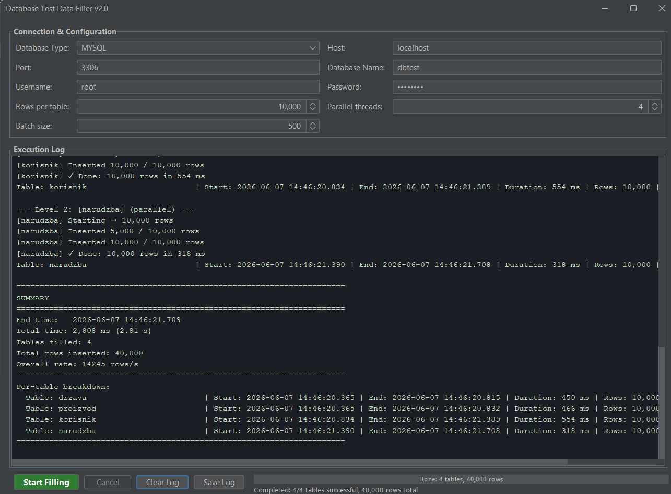
Izmjerene vrijednosti ukupnog vremena izvršavanja (Total time) za svaku od tri konfiguracije prikazane su u tabeli 2. Svaka kolona odgovara jednoj alternativi (veličini paketa), a svaki red jednom od pet ponovljenih mjerenja. Uz vrijednosti mjerenja, tabela sadrži i srednje vrijednosti kolona y_{.j} te efekte α_{j} svake alternative, izračunate kao razlika između srednje vrijednosti alternative i ukupne srednje vrijednosti y.. = 3003,07 ms.
Slika 3. Prikaz programa za umetanje jednog seta podataka u bazu
Tabela 2 – Izmjerene vrijednosti ukupnog vremena izvršavanja (Total time) po alternativama
Mjerenje | Alternativa 1  (batch 50) [ms] | Alternativa 2  (batch 100) [ms] | Alternativa 3  (batch 500) [ms]
1 | 6969 | 2909 | 1639
2 | 4104 | 2221 | 1561
3 | 4037 | 2785 | 1704
4 | 3968 | 2906 | 1756
5 | 3972 | 2792 | 1723
y_{.j} [ms] | 4610,00 | 2722,60 | 1676,60
α_{j} [ms] | +1606,93 | −280,47 | −1326,47

Na osnovu vrijednosti iz tabele 2, program je izračunao parametre ANOVA tabele prikazane u tabeli 3. Suma kvadrata alternativa iznosi SSA = 22102050,53, suma kvadrata greške SSE = 7321132,40, a ukupna suma kvadrata SST = 29423182,93. Odgovarajući srednji kvadrati su sa² = 11051025,27 i se² = 610094,37, a izračunata F-vrijednost iznosi F = 18,11.

Tabela 3 – ANOVA tabela za eksperiment mjerenja ukupnog vremena izvršavanja
Izvor varijacije | Suma kvadrata (SS) | k-1  k(n-1) | Srednji kvadrat (MS) | Izračunato F
Alternative (SSA) | 22102050,53 | 2 | 11051025,27 | 18,11
Greška (SSE) | 7321132,40 | 12 | 610094,37 | –
Ukupno (SST) | 29423182,93 | 14 | – | –

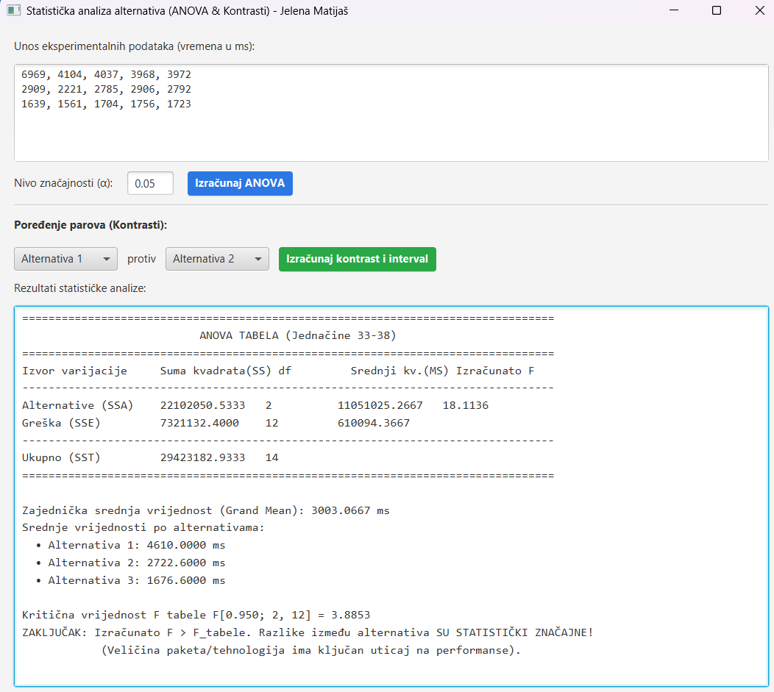
Budući da je izračunata vrijednost F = 18,11 veća od kritične vrijednosti F[0,95; 2, 12] = 3,8853, zaključuje se da su razlike između alternativa statistički značajne. Dakle, veličina paketa ima statistički značajan uticaj na ukupno vrijeme upisa podataka u bazu. Na idućoj fotografiji, slika 4, prikazan je grafički korisnički interfejs za računanje ANOVA parametara.
Slika 4. Prikaz grafičkog korisničkog interfejsa za računanje ANOVA
Kako bi se utvrdilo koje konkretne alternative se međusobno značajno razlikuju, sprovedena je analiza kontrasta za sva tri moguća para. Za svaki par alternativa izračunat je kontrast c kao razlika srednjih vrijednosti, varijansa kontrasta sc² = 81345,92 i standardna greška sc = 285,21 ms. Granice intervala povjerenja određene su korištenjem kritične t-vrijednosti t[0,975; 12] = 2,179. Rezultati su prikazani u tabeli 4.

Tabela 4. Rezultati analize kontrasta za se parove alternativa
Par alternativa | c [ms] | Interval povjerenja [ms] | Zaključak
Alt. 1 vs Alt. 2 | +1887,40 | [1265,92 ; 2508,88] | Značajna razlika
Alt. 1 vs Alt. 3 | +2933,40 | [2311,92 ; 3554,88] | Značajna razlika
Alt. 2 vs Alt. 3 | +1046,00 | [424,52 ; 1667,48] | Značajna razlika

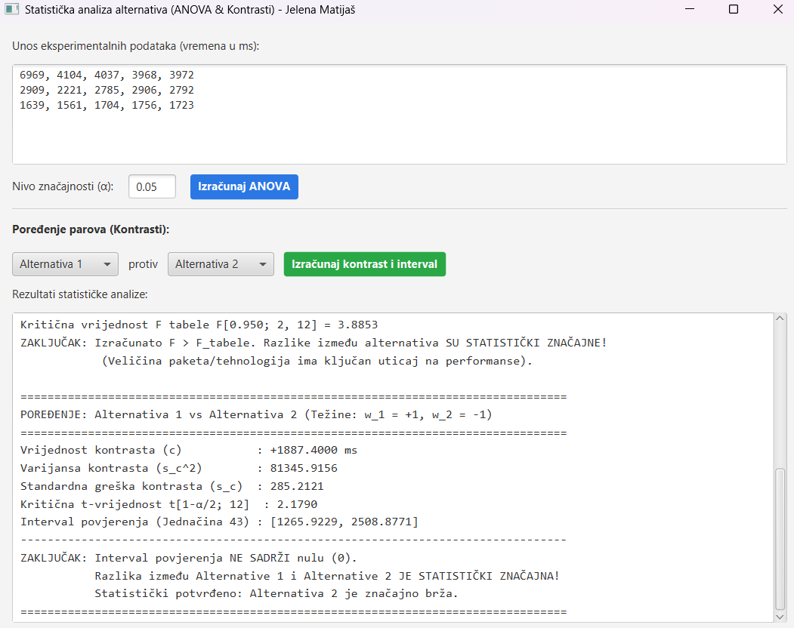
Primjer računanja kontrasta između alternativa pomoću aplikacije nalazi se na slici 5.
Slika 5. Primjer računanja kontrasta za alternative 1 i 2
Budući da ni jedan od tri intervala povjerenja ne sadrži nulu, zaključuje se da se sve tri alternative statistički značajno razlikuju međusobno. Pozitivne vrijednosti kontrasta u svakom paru potvrđuju da alternativa s manjim rednim brojem (većim batch size-om) ostvaruje kraće ukupno vrijeme izvršavanja. Konkretno, alternativa 3 (batch 500) je statistički značajno brža od alternative 2 (batch 100) za prosječno 1046 ms, kao i od alternative 1 (batch 50) za prosječno 2933 ms. Alternativa 2 (batch 100) je takođe statistički značajno brža od alternative 1 (batch 50) za prosječno 1887 ms. Na osnovu svih provedenih analiza, može se zaključiti da veća veličina paketa dovodi do statistički značajno boljih performansi pri upisivanju podataka u MySQL bazu.

Literatura

- Brendan Gregg, “Systems performance: Enterprise and the Cloud Second edition”
- David J. Lilja, “Measuring computer performace: A practitioner’s guide“
- Raj Jain, “Art of Computer Systems Performance Analysis Techniques For Experimental Design Measurements Simulation And Modeling”

Interval povjerenja je raspon vrijednosti unutar kojeg, sa određenom vjerovatnoćom, možemo očekivati da se nalazi prava vrijednost neke veličine koju mjerimo.
Standardna devijacija predstavlja kvadratni korijen varijanse posmatrane vrijednosti. U ovom slučaju određene su na osnovu srednjih vrijednosti posmatranih setova mjerenja.

